утвержден
643.МАИ.00124-01 13 01-лу

Китайская теорема об остатках
учебное пособие

Описание программы

643.МАИ.00124-01 13 01
Инв. № подл.
Подпись и дата
Взам. инв. №
Инв. № дубл.
Подпись и дата

Листов 18

2022

аннотация

Документ содержит описание обучающего пособия «Китайская теорема об остатках». Приводятся общие сведения о программе, ее функциональном назначении, входных, выходных данных.
содержание

1 Общие сведения 4
2 Функциональное назначение 5
3 Описание логической структуры 7
4 Вызов и загрузка 11
5 Входные данные 13
6 Выходные данные 16
8 Лист регистрации изменений.................................................................................... 18

1 Общие сведения
Данное программное обеспечение предназначено для самостоятельного изучения студентами алгоритма китайской теоремы об остатках. Оно может быть использовано студентами технических университетов при изучении кода с открытым ключом RSA. Использование китайской теоремы об остатках в алгоритмах RSA позволяет увеличить скорость дешифрования до 4 раз.
Китайская теорема об остатках ее основа была заложена в Китае древними людьми еще в 3 веке. Позже Суаньцзин совершил дополнительные исследования по этому вопросу, поэтому теорема также известная как теорема Сунь Цзы.
Программа Китайская Теорема об остатках, учебное пособие написан на языке C# (ISO/IEC 23270:2003).
Сокращенное имя – КТО, учебное пособие.
Исполняемый файл – setup.
Параметры исполняемого файла:
- ELF 32-bit LSB executable,
- ARM,
- EABI5 version 1 (SYSV),
- dynamically linked (uses shared libs),
- предназначен для операционных систем Windows 7 и выше.

2 Функциональное назначение
Модуль Китайская Теорема об остатках, учебное пособие реализует функции:
- содержит краткие теоретические сведения из теории чисел, необходимые для разрешения китайской теоремы об остатках, далее по тексту КТО;
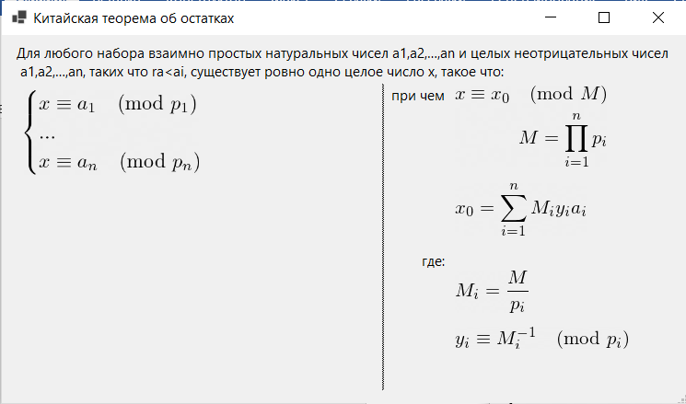
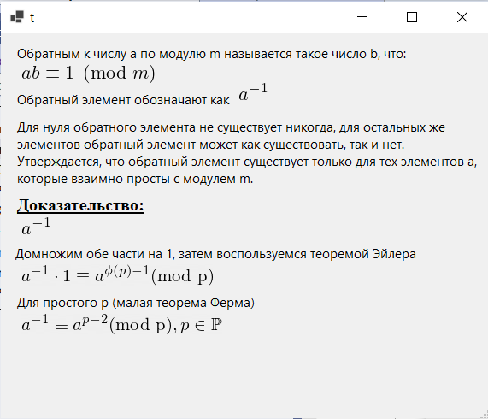

- решение КТО, поиск общего модуля по введенным в программу данным;
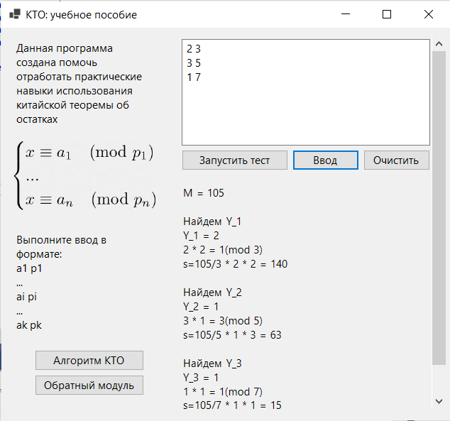
- проведение тестирования
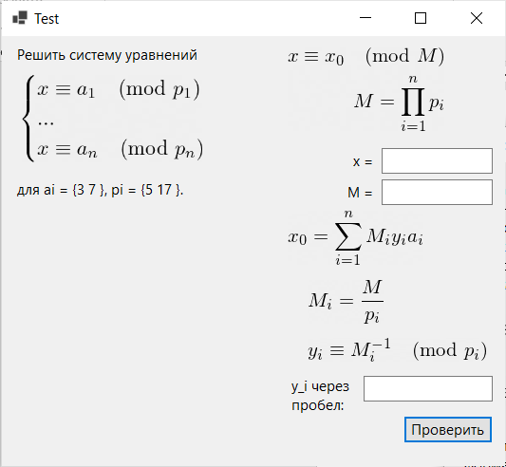

3 Описание логической структуры
В программе реализованы методы ООП на языке C#. При запуске программы сразу открывается главное окно программы (Test.cs), из него три дополнительных: Form1.cs, InfoForm1.cs, InfoForm2.cs
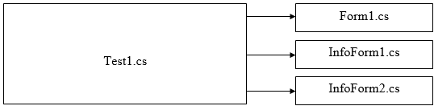
- Кнопка ввод в главном окне программы.
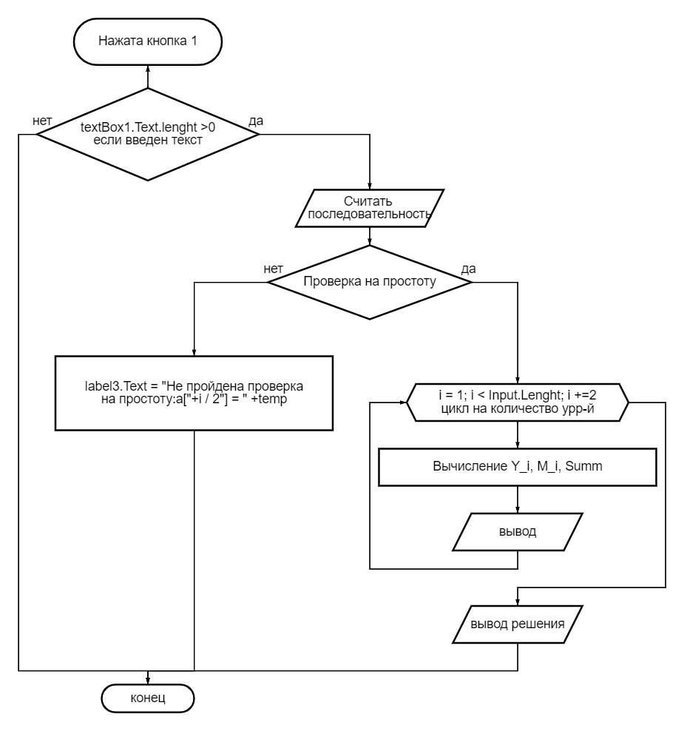

  - Проверка на простоту реализована с помощью функции IsPrime, определенной для целых чисел.
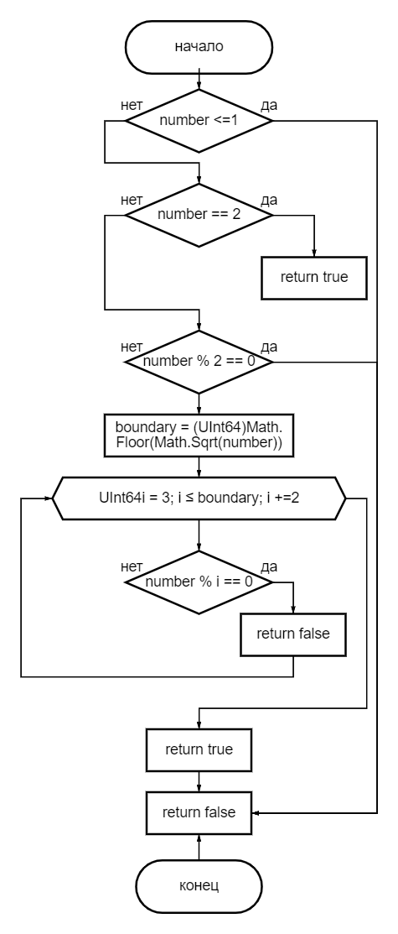
  - Для вычисления Y_i применяется расширенный алгоритм Евклида и рекуррентная формула, позволяющая найти обратный элемент в модуле за линейное время.
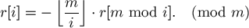
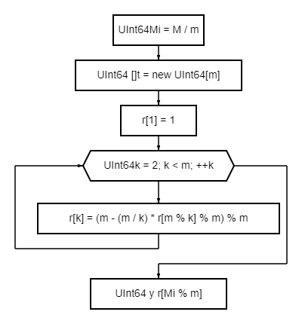

- Проверка в режиме тест реализована комбинированием двух условных операторов. Первый определяет, есть ли в веденном поле ненулевая строка, а второй - сравнивает параметры, введённые пользователем с теми, что были получены в результате вычисления.
На примере x_0, введенного в textBox1:
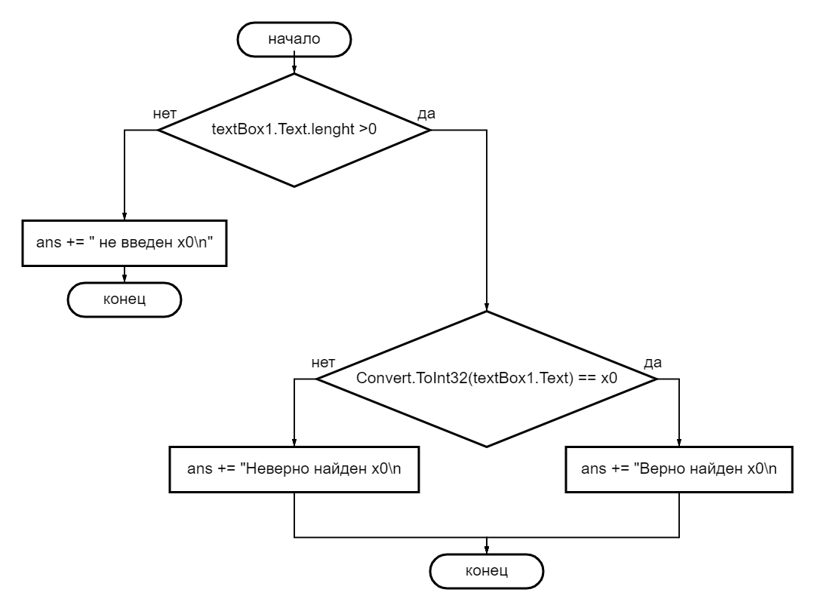

4 Вызов и загрузка
Вызов программы Китайская теорема об остатках возможен после ее установки на компьютер. Порядок установки описан ниже:
- В папке с установочным пакетом запустить setup.exe
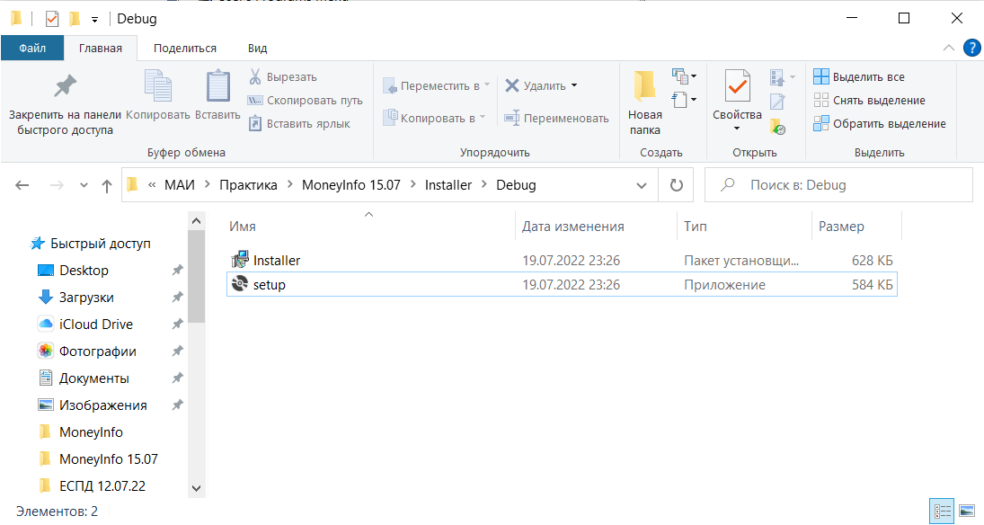
- Ознакомиться с интерфейсом программы.
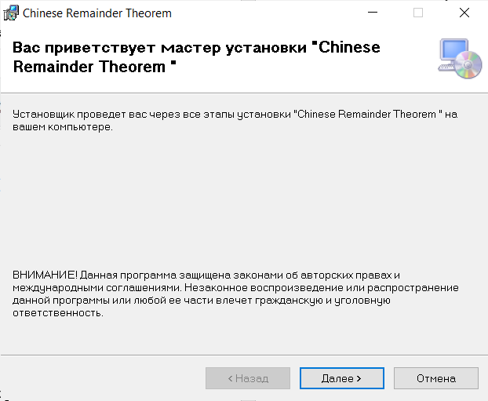

- Выбрать папку для установки, при необходимости выбрать установку для всех пользователей
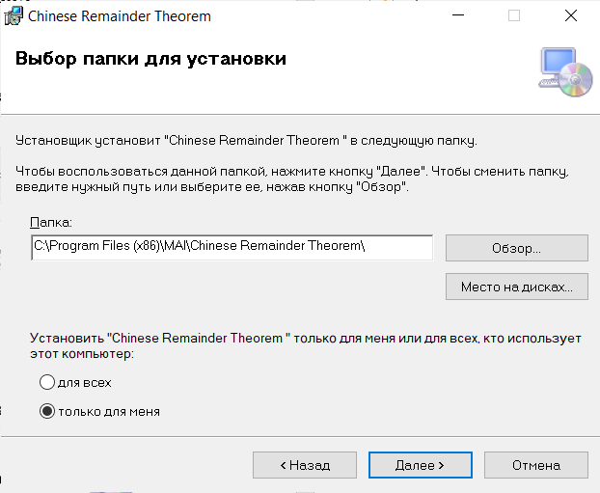
4. 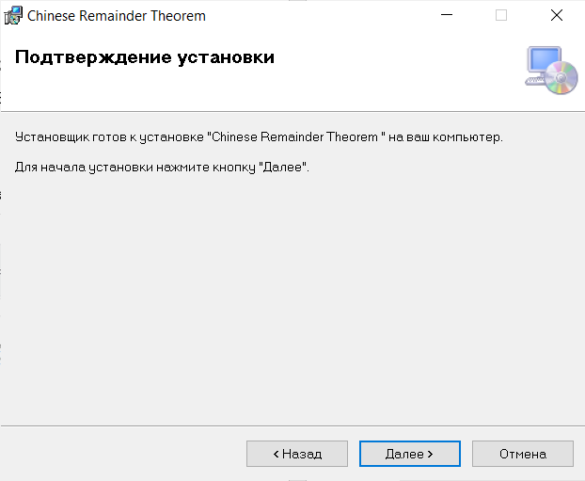

- 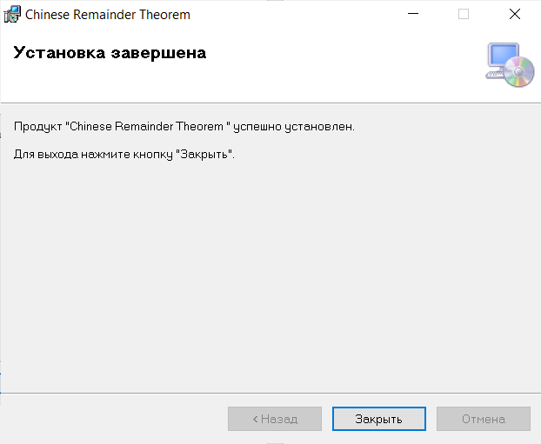

Загрузка и вызов программы Китайская Теорема об остатках выполняется из списка программ в меню «пуск» или с рабочего стола.
1. 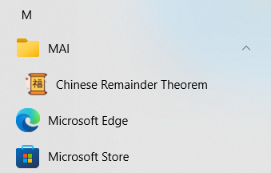
2. 

5 Входные данные
- Задача главного блока программы - решение уравнения вида:
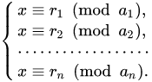 , где числа простые.
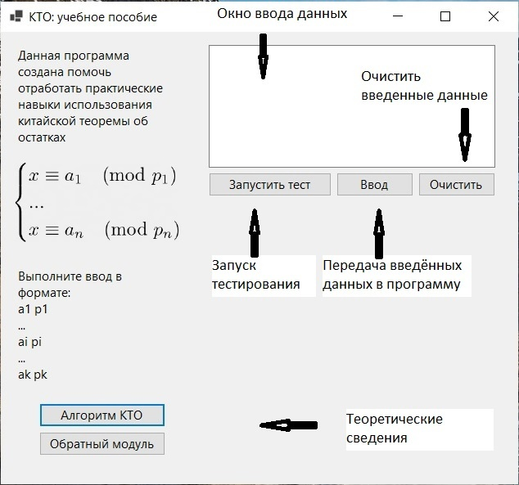
Ввод данных в программу реализован через метод textBox. С клавиатуры поступает последовательность коэффициентов уравнения, разделителем является перенос строки.
Пример:

r₁ a₁
….
r_{n} a_{n}

- В режиме тестирования. 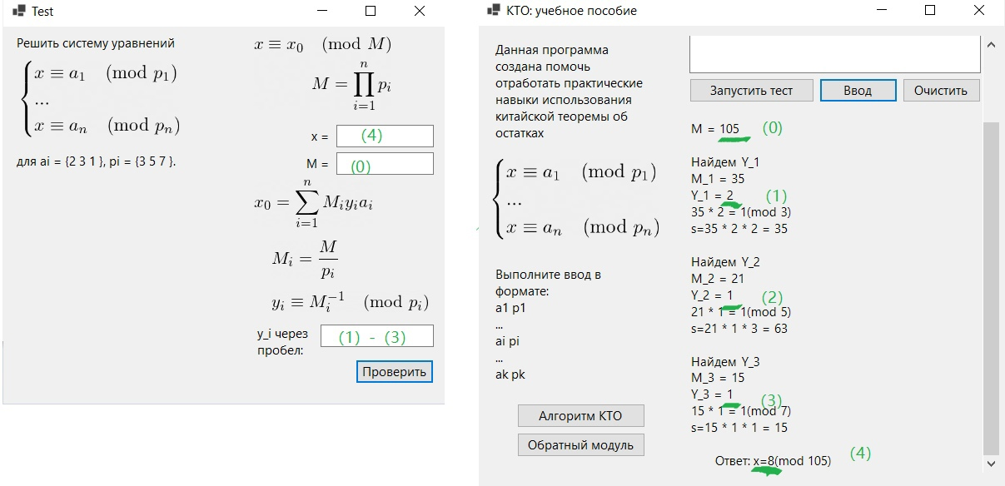
Пример:
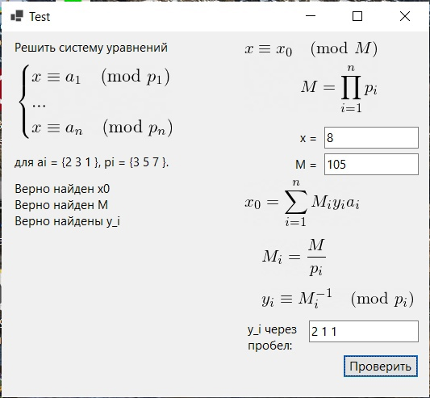

6 Выходные данные
Выходные данные выводятся на экран программы посредством метода label.
- Главное окно программы, после нажатия кнопки ввод:
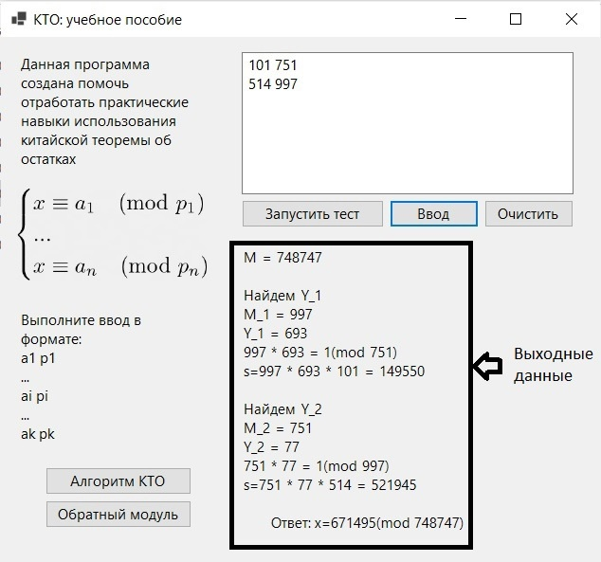
- Окно тест:
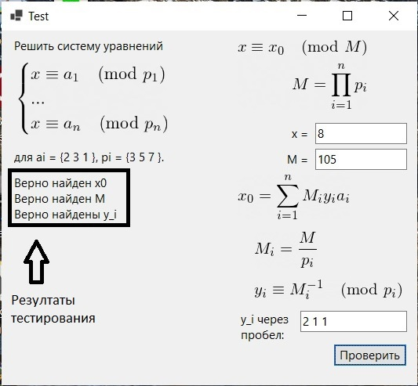

Лист регистрации изменений
Номера листов (страниц) |  |  |  |  | Всего  листов  (страниц)  в докум | №  документа | Входящий  № сопрово  дительного  документа  и дата | Подп. | Дата
Изм | изменен  ных | заме  ненных | новых | анулиро  ванных

